Spitalul Universitar |3079
Microcell| Splaiul Independentei| In statia de autobuz (601) Spitalul Universitar

BCCH | Afiseaza | LAC | CID | TRX | Diverse
62 | Spitalul Municipal | 11142 | 30791 | 2  NO FH| 62 + 31 | 2Ter – MB0
Acest microcell instalat pe vremea Mobifon (nu stiu când exact, poate abia prin 2003 / 2004) este destinat acoperirii Spitalului Universitar, fiind ajutat din spatele acestuia si de omologul sau 3080 Eroilor (din curtea facultatii de medicina Carol Davila)

HW equipment

- RBS Ericsson 2308v2 + PBC-01 | 4 TRX
- Kathrein 742 226 | XXPol A-Panel 806–960 & 1710–2170MHz / 65° & 60° / 12 & 14dBi
- Mini-LINK Ericsson BAS | 4580 Institutul de Chimie

Echipamentele sunt relativ recente : modelul acesta de Kathrein apare abia în catalogul din 2004 – nu si în cel din 2002, iar RBS-ul 2308v2 cred a fost introdus prin 2003/2004... asa ca am putea emite ipoteza ca microcell-ul a fost instalat în acel interval 2003 / 2004 !

SW configuration

Aici avem o particularitate majora : pe TEMS în CA_List nu vezi decât o singura frecventa (cea a BCCH-ului |62) însa atunci când dai un apel de pe Nokia constati ca nu ai Hopping însa comunicatia t-i se deruleaza pe un alt TCH |31 !! Era prima oara când m-i se întâmpla asa ceva, descoperind ulterior ca situatia asta mai exista si pe un singur alt microcell, 3074 de la Bucur Obor...

- Deci pe TEMS în Ca_List nu vezi declarat decât 62, însa când sa dau un apel de pe Nokia eram pe TCH 31 ! Am încercat de mai multe ori, si tot timpul aveam TCH 31 !! Incerc atunci si de pe TEMS (lock pe BCCH 62, apoi trebuie sa dezactivezi posibilitatea de Handover / HO din meniu !)… si da, BCCH 62 dar TCH 31, si tot nicio urma de el în CA_List pe durata comunicatiei !

- Asadar din câte am înteles, în CA_List declari toate frecventele disponibile pe acea celula, însa, dupa cum zicea si Olivier, pot exista cazuri în care NU ai Hopping iar CA_List-ul nu este corect pus la zi deci pe TEMS nu mai ai cum sa notezi TRX-urile corect ! Deci repet, este o situatie exceptionala, în care sunt reuniti 2 factori : absenta de FH si declaratii eronate

- Si probabil ca tot sunt înca departe de adevar, pentru ca pâna prin 2007 Hopping-ul era activ pe aceasta celula – si aveai pe atunci 4 TRX-uri ! Apoi în iunie 2008 l-am gasit fara Hopping, însa asta nu poate sa aiba vreo legatura cu micile modificari hardware (au înlocuit sistemul de transmisie jumper/feeder – care era facut colac de te durea capu – cu un singur feeder din start) care au avut loc pe acest site ulterior – abia între verile 2008 / 2009

Cât despre LAC-uri, stii bine ca zona este la o monumentala si absurda intersectie 11142 / 11132 / 11110 !

- Est este OK pentru ca ai 4038 Opera Business Center si 3438 Vasile Pârvan care te pastreaza în acelasi LAC. Spre Sud la fel, esti full 11142 – si macar pe acest microcell antena emite drept catre Sud...

- Nord dai în nici macar 400m de 2005 Fagaras |LAC 11132

- Vest este cel mai comic, ai 4580 Institutul de Chimie |LAC 11132 la 500m distanta, iar dupa înca 600m ai 019 Grozavesti |LAC 11110 !

Am mai spus-o, pentru coerenta zonei m-i se pare absurd ca 2005 Fagaras si mai ales +++ 4580 Institutul de chimie au fost incluse în acel LAC 11132, pentru ca de exemplu cineva care circula pe Splaiul Independentei între Opera si Grozavesti, pe o distanta de un kilometru jumate’ va trece 3 LAC-uri (11142 11132 11110) !

BA_List
5 / 7 / 9 / 11 / 13 / 15 / 18 / 20 / 33 / 35 / 37 / 39 / 58 / 59 / 60 / 61 / 62 | 651 / 681

Pe 1800MHz, presupun ca BCCH-urile declarate corespund site-urilor 055 Kogalniceanu (BCCH 651) si noului BTS 3210 Palatul CFR / Gara de Nord (BCCH 681)

RAM | -111 dBm

RAR | 2
Test 7 | EAHC B | 2Ter MB0

T3212 | 40 | BSIC 61
MT  MS-TXPWR-MAX-CCH | 5 |33 dBm

PRP | 4
DSF | 22
BA  BS-AG-BLKS-RES | 1
CN  CCCH configuration | 0 |Not Combined

RAI | 1

CRH | 8

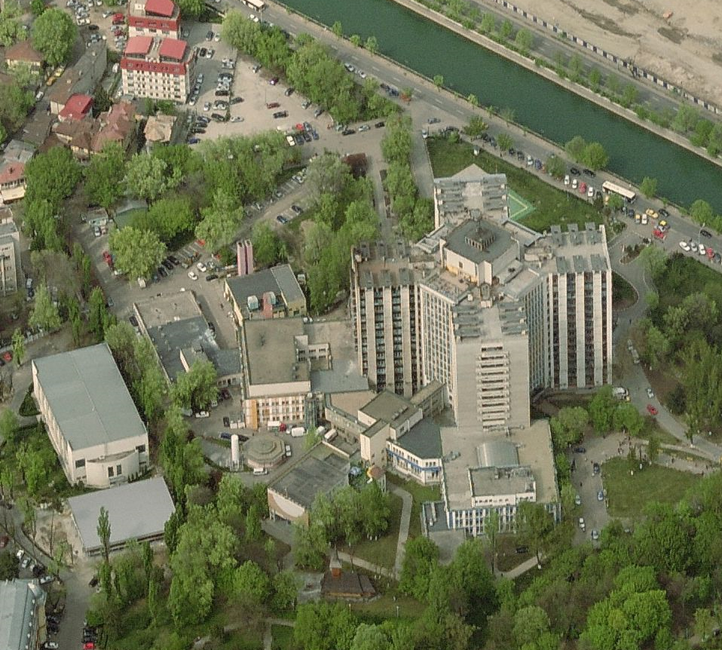
Micro. 3080
Micro. 3079

